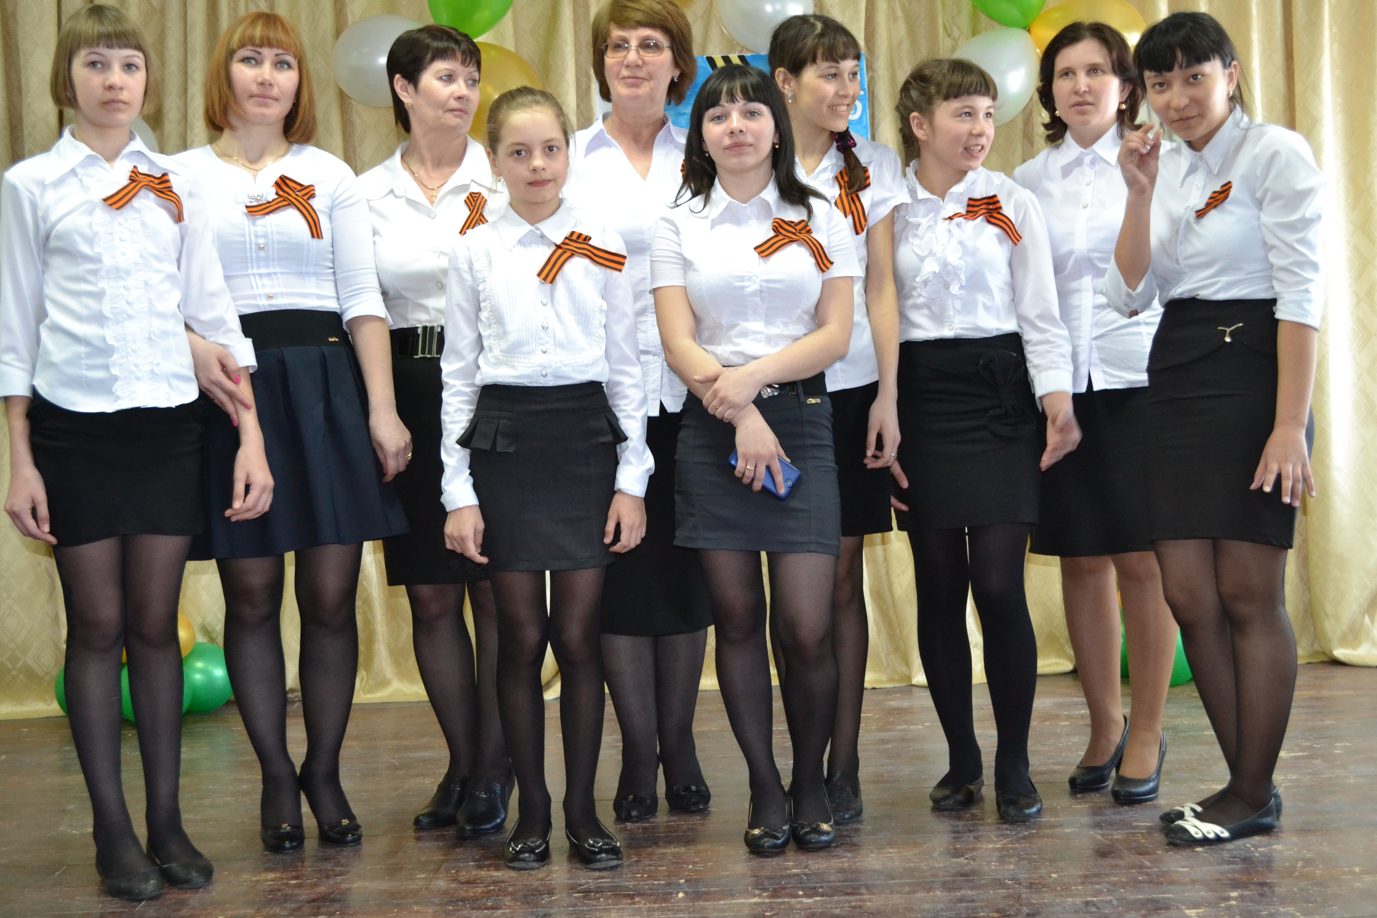

**Колосова Анна Николаевна**

Заведующая филиалом: Колосова А.Н.

Дата рождения 10.08.1980 год

Стаж работы:13 лет

Образование: высшее, в 2002г. закончила ИГПИ им.П. П.Ершова по специальности учитель русского языка, литературы.

Аттестация в 2014 году: соответствие занимаемой должности заведующая филиалом.

Курсы повышения квалификации :Управление внедрением ФГОС 2014 год

Конт.телефон: 89829319143

e-mail: <nevolino@list.ru>